

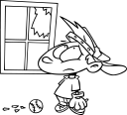

Maen nhw wedi mwynhau

Mae o wedi torri’r ffenest


Dach chi wedi clywed?

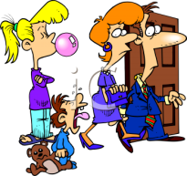
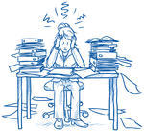

Mae o wedi bwyta gormod

Mae o wedi cael gormod o waith

Maen nhw wedi cael gormod i yfed.






Mae Elin wedi gorffen y ras

Mae Oscar wedi gorffen y gwaith

Maen nhw wedi gadael y tŷ



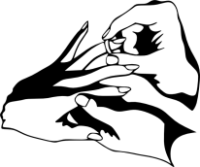


Dach chi wedi dyweddïo?

Dach chi wedi cael car newydd?

Dan ni wedi cael babi newydd




Mae Heulwen wedi syrthio

Dw i wedi cael syniad.

Dan ni wedi priodi







Maen nhw wedi gorffen am yr haf.

Mae o wedi cael sioc

Dw i wedi anghofio

Maen nhw wedi mwynhau

Mae o wedi torri’r ffenest

Dach chi wedi clywed?

Mae o wedi bwyta gormod

Mae o wedi cael gormod o waith

Maen nhw wedi cael gormod i yfed.

Mae Elin wedi gorffen y ras

Mae Oscar wedi gorffen y gwaith

Maen nhw wedi gadael y tŷ

Dach chi wedi dyweddïo?

Dach chi wedi cael car newydd?

Dan ni wedi cael babi newydd

Mae Heulwen wedi syrthio

Dw i wedi cael syniad.

Dan ni wedi priodi

Maen nhw wedi gorffen am yr haf.

Mae o wedi cael sioc

Dw i wedi anghofio

